Margföldunartaflan
Litaðu 7 sinnum töfluna (7x töfluna)
Bættu alltaf 7 við, þannig sérðu sjö sinnum töfluna.
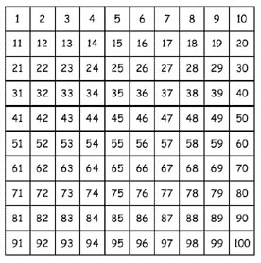
(það er líka hægt að hoppa um sjö)

1x7 =_________ 7x1 _________
2x7 =_________ 7x2 _________
3x7 =_________ 7x3_________
4x7 =_________ 7x4_________
5x7 =_________ 7x5 _________
6x7 =_________ 7x6_________
7x7 =_________ 7x7_________
8x7 =_________ 7x8 _________
9x7 =_________ 7x9 _________
10x7 =_________ 7x10 _________

